COMARCA DE QUIROGA. Lugo. Folgoso do Courel

El mapa comarcal de Galicia fue aprobado mediante el Decreto 65/1997, de 20 de febrero. Publicado en el DOGA número 63 del 3 de abril de 1997 y en el BOE número 106 del 3 mayo de 1997.
Una comarca es una agrupación de municipios y en Galicia hay un total de 53 comarcas: 18 en la provincia de A Coruña, 13 en la provincia de Lugo, 12 en la provincia de Ourense y 10 en la de Pontevedra.
En el siguiente mapa se pueden observar las 53 comarcas existentes en Galicia.

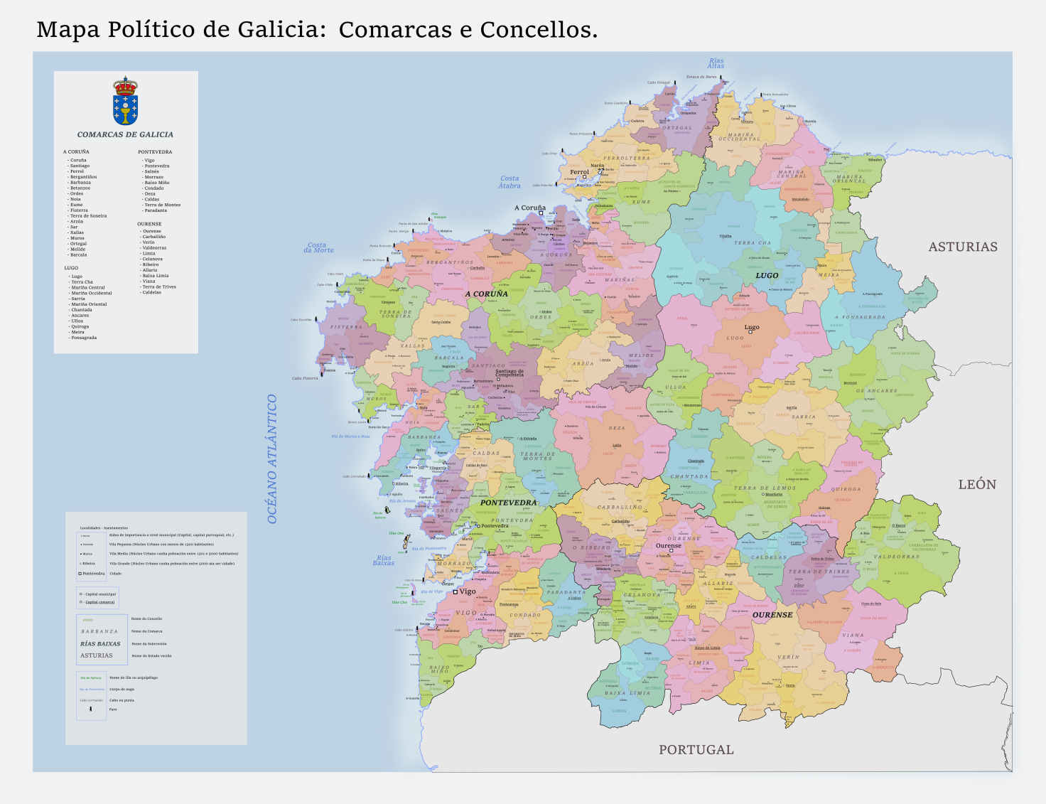

Comarca de Quiroga (Lugo), comprende el término municipal de Folgoso do Courel y dos más. Abarca una superficie de 578,49 km y una población total de 5.017 habitantes, de los cuales 2.474 son hombres y 2.543 son mujeres (fuente INE 2023)

Se puede acceder al visor de los fichas con información comarcal o municipal a través del siguiente enlace https://www.ige.gal/igebdt/esq.jsp?paxina=002003002&ruta=fichas/bdcomarcal_selec.jsp&idioma=es

